ПРИЛОЖЕНИЕ Б

Анализ DFD

АННОТАЦИЯ

В приложении Б необходимо описать предметную область, ее подсистемы, а также построить модель с помощью методологии DFD, благодаря которой рассматриваются пояснения всех основных функций, составных частей предметной области и потоков данных.

1. 3 УРОВЕНЬ АНАЛИЗА МЕТОДОЛОГИИ DFD
   1. Уровни декомпозиции подсистем
      1. Отдел регистрации (Рисунок 1.1.1, Таблица 1.1.1)

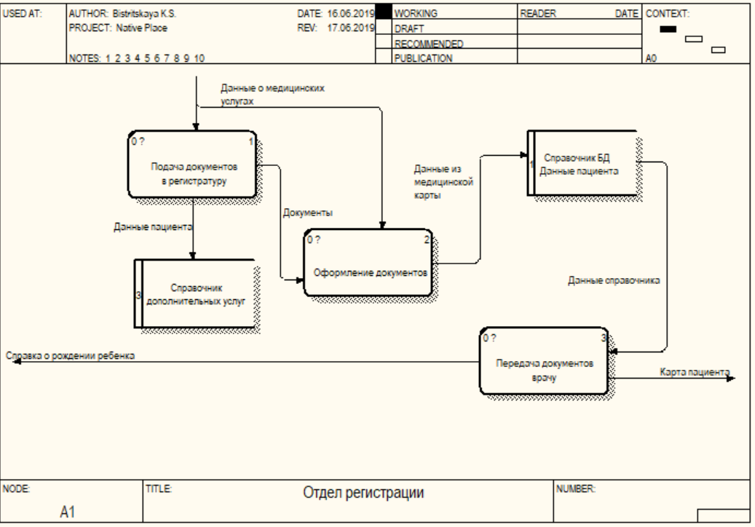

Рисунок 1.1.1 - Декомпозиция подсистемы «Отдел регистрации»

Таблица 1.1.1 - Декомпозиция подсистемы «Отдел кадров»

| Элемент нотации | Имя объекта | Краткое описание объекта |
| --- | --- | --- |
| 1 | 2 | 3 |
| Поток данных | Данные пациента | Год\дата\месяц рождения и прочие документы |
| Получение медицинских услуг | Это вид медицинской помощи, оказываемый медицинскими работниками учреждениями здравоохранения населению. |
| Документы | Подача определенных документов |
| Данные из медицинской карты | История болезни, заболевания, срок беременности |
| Данные справочника | Данные, выносящиеся из справочника |
| Карта пациента | Документ о здоровье |
| Справка о рождении ребенка | Документ о рождении ребенка |
| Данные о медицинских услугах | Данные о предоставляемых услугах |
| Хранилище данных | Справочник БД  Данные пациента | Данные пациентов, хранящиеся в БД |
| Справочник дополнительных услуг | Справочник о дополнительных услугах |

* + 1. Отдел управления потоком пациентов (Рисунок 1.1.2, Таблица 1.1.2)

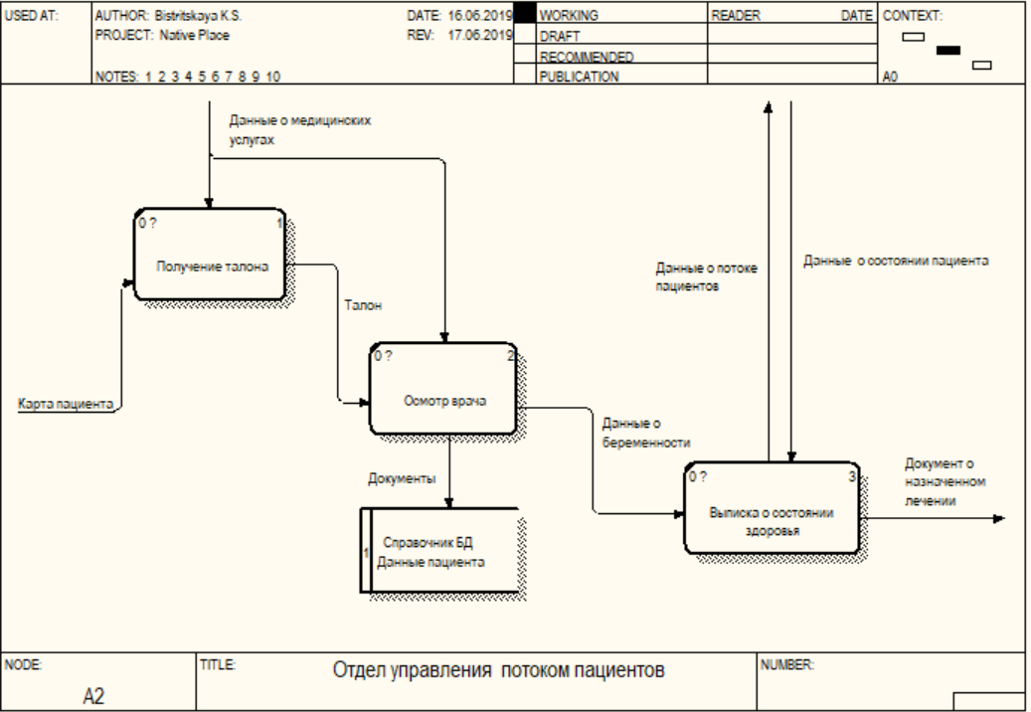

Рисунок 1.1.2 - Декомпозиция подсистемы «Отдел управления потоком пациентов»

Таблица 1.1.2 - Декомпозиция подсистемы «Отдел управления потоком пациентов»

| Элемент нотации | Имя объекта | Краткое описание объекта |
| --- | --- | --- |
| 1 | 2 | 3 |
| Поток данных | Карта пациента | Документ о здоровье |
| Получение медицинских услуг | Это вид медицинской помощи, оказываемый медицинскими работниками учреждениями здравоохранения населению |
| Талон | Документ о записи к врачу |
| Данные о состоянии пациента | Документ о прохождении медицинского обследования, и заключении врача |
| Данные о беременности | Срок беременности, период беременности |
| Данные о потоке | Очередь пациентов желающих получить медицинские услуги |
| Документы | Подача определенных документов |
|  | Документ о назначенном лечении | Документ, в котором описывается лечение, или дата родов |
| Хранилище данных | Справочник БД  Данные пациента | Данные пациентов, хранящиеся в БД |

* + 1. Отдел хранения препаратов в (Рисунок 1.1.3, Таблица 1.1.3)

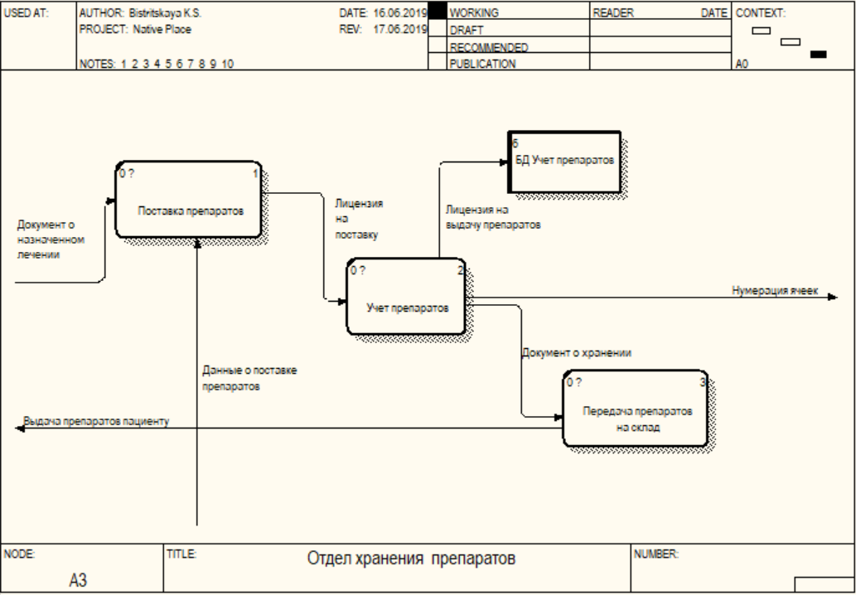

Рисунок 1.1.3 - Декомпозиция подсистемы «Отдел хранения препаратов»

Таблица 1.1.3 - Декомпозиция подсистемы «Отдел хранения препаратов»

| Элемент нотации | Имя объекта | Краткое описание объекта |
| --- | --- | --- |
| 1 | 2 | 3 |
| Поток данных | Документ о назначенном лечении | Документ, в котором описывается лечение, или дата родов |
| Лицензия на поставку | Разрешение на поставку препаратов в медицинском учреждении |
| Лицензия на выдачу препаратов | Разрешение на выдачу |
| Документ о хранении | Документ, содержащий информацию о хранении |
| Нумерация ячеек | Номер выбранной (свободной\занятой) ячейки |
| Выдача препаратов пациенту | Выдача назначенных медицинских препаратов пациенту |
| Данные о поставке препаратов | Поставка медицинских препаратов в родильный дом |
| Хранилище данных | БД Учет препаратов | Учет препаратов, ведущийся в БД |